Никто не забыт, ничто не забыто

Школа – это учитель и дети,
Сколько надо любви и тепла,
Чтобы верили, чтобы слушали,
Чтобы помнили люди тебя!

Ежегодно в стенах школы № 91 в День пожилого человека профком школы организует встречу и поздравление наших ветеранов с Днем Учителя. Организуется концерт, после которого ветераны приглашаются на чаепитие, где они общаются, делятся воспоминаниями о работе в школе.

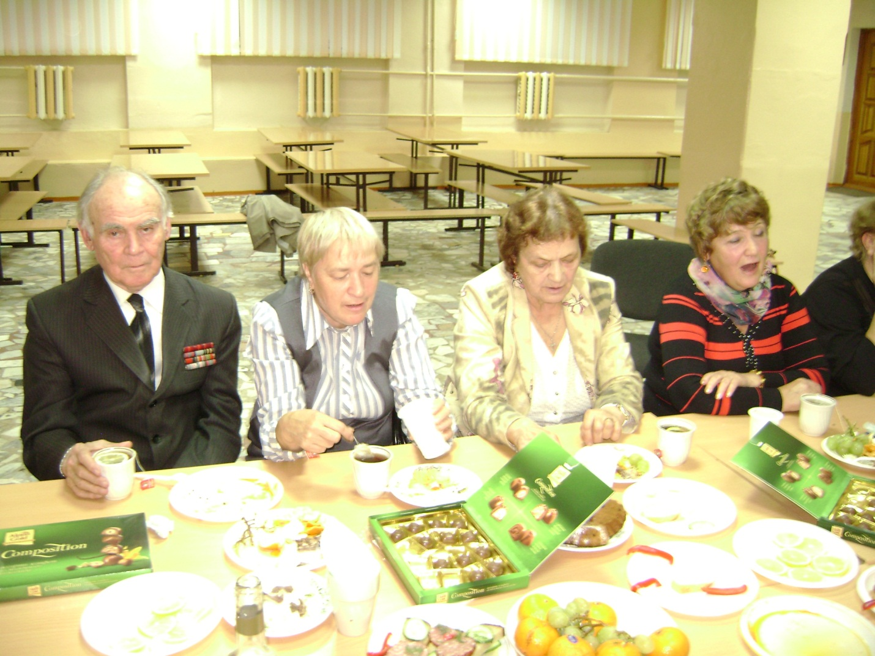
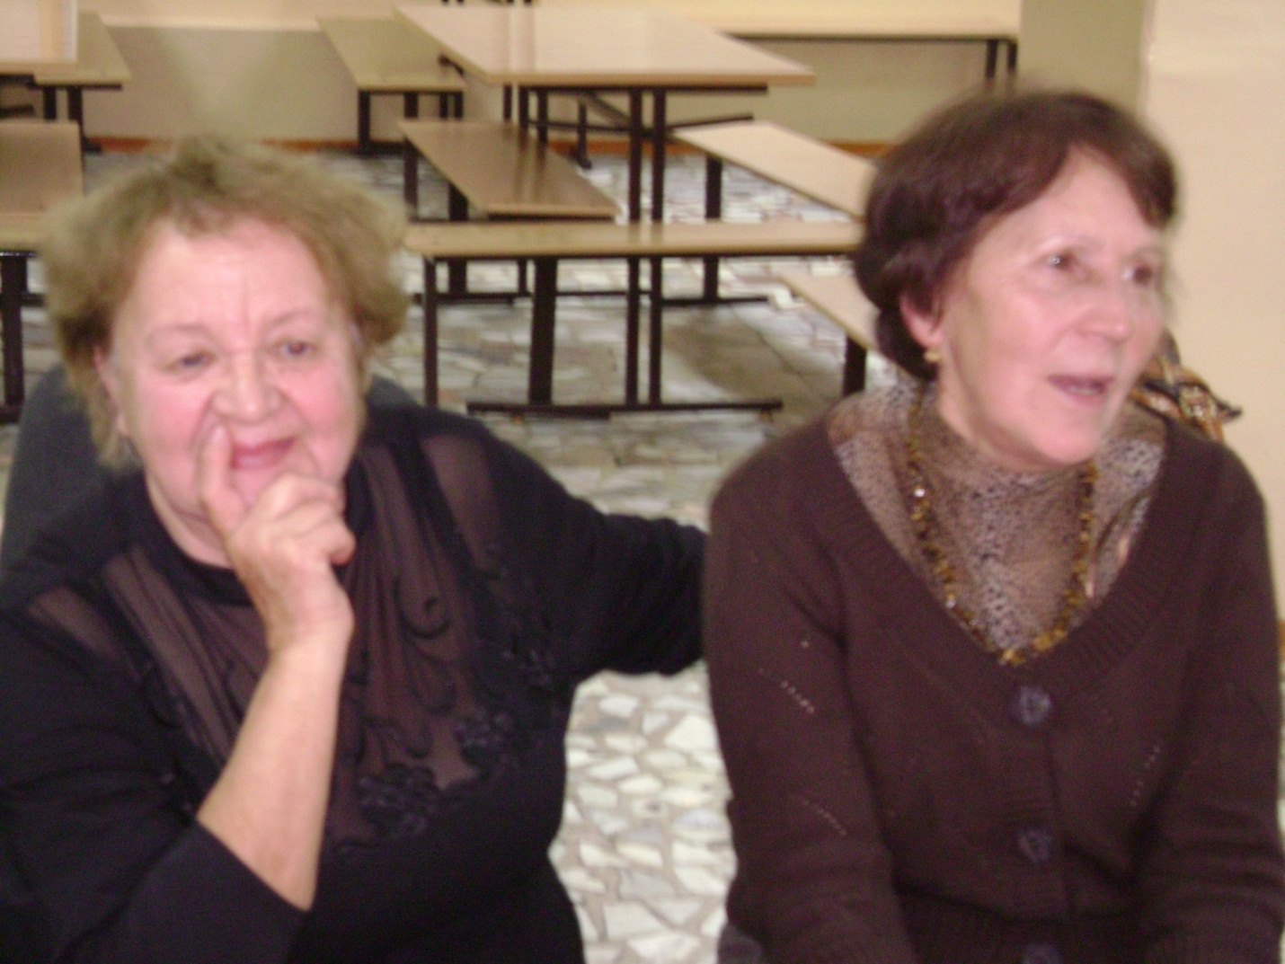
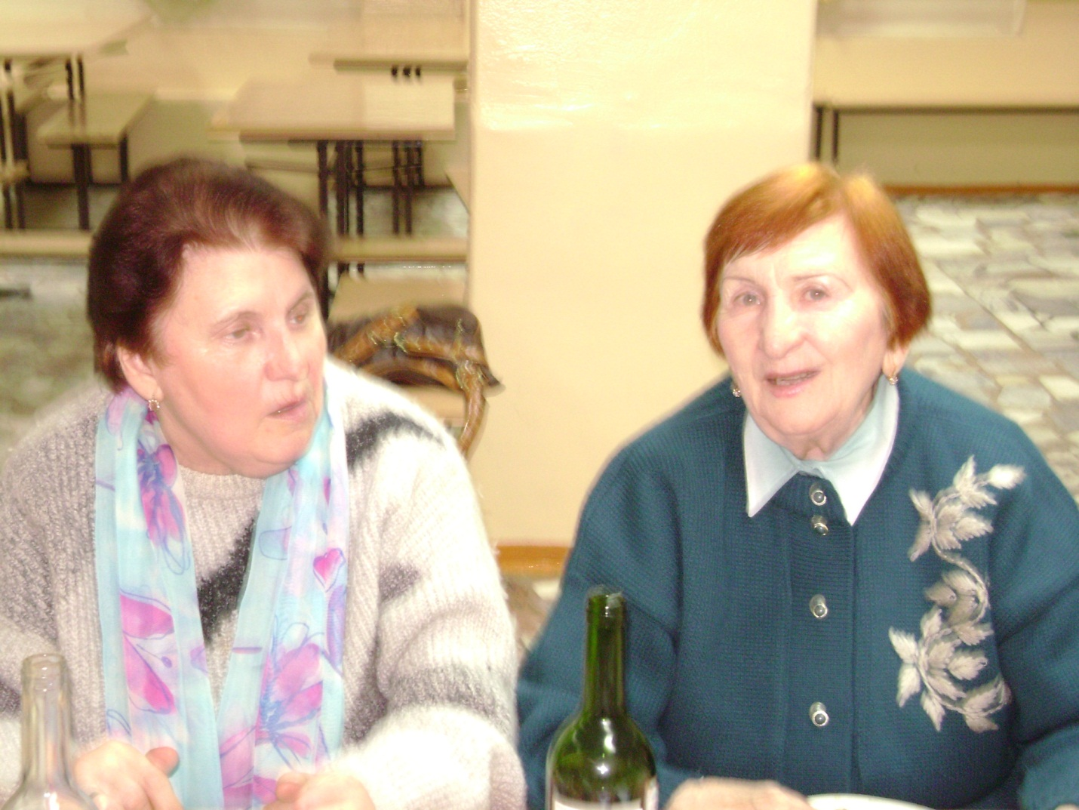
Участник Великой Отечественной войны Саттаров М.В.

